

（流程管理)科技公司管理流程图

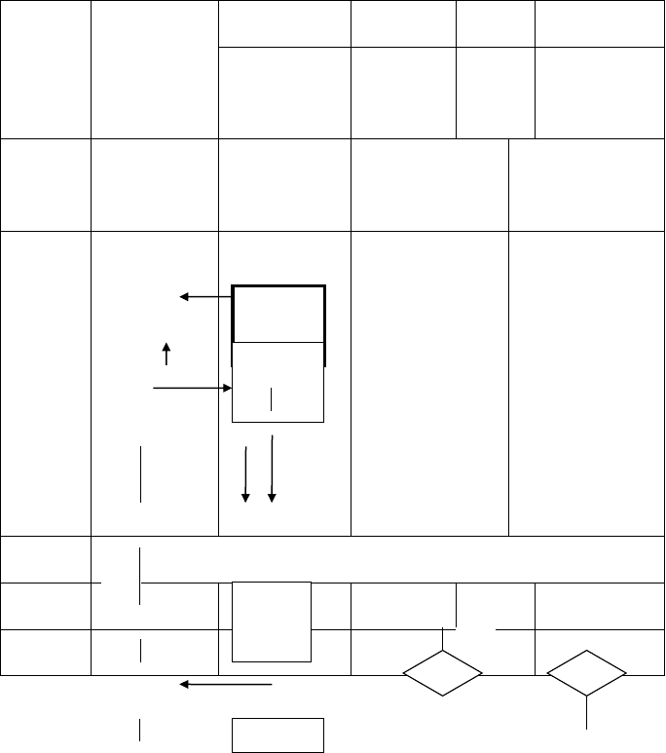
管理
行为
根据公司发
展战略进行职能分解和机根构据设人置力资源规划
确定编制
是
关联说明
是
编制人员
制审作职核务人员说明书
批准人员
编制日期
否
审核日期
批否准日期
审核 审批
是
薪·人酬员设编计制管理流程

岗位设置管理流程

流程 | 岗位设置管理 | 编码 |  | 受控状态
名称 | 流程 | 执行核心部门 | 行政人力资 | 控制部门 | 总经办
 |  |  | 源部
行为实施  环节 | 各职能部门 | 行政人力资源部 | 总经办 |  | 总经理

流程
人员编制管理
编码
薪酬预算
受控状态

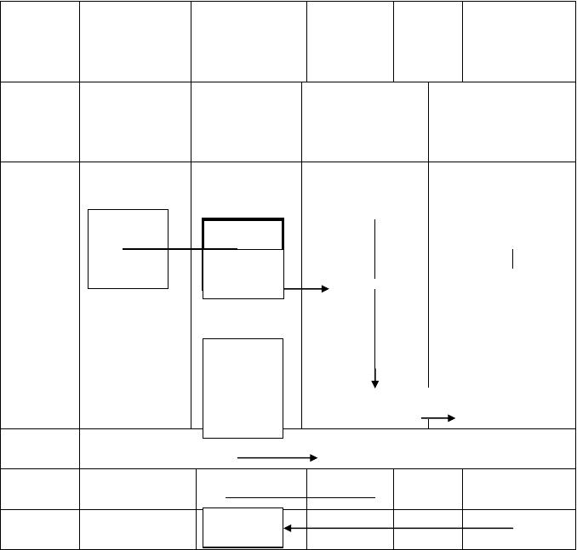
名称
流程
执行核心部门
行政人力资
控制部门
总经办
源部
行为实施
各用人部门
行政人力资源部
总经理办公会议
总经理
环节
管理
对本部门编
制提出意见
行为
进行各部
门工作量提出编制草案 分析
否
否
制定具体的
人员编制， 并编制职位说明
是
关联说明
编制人员
审核人员
批准人员
编制日期
执审行核编日制期
批准日期

·

增加编制申请流程

流程
增加编制申请
编码
受控状态
名称
流程
执行核心部门
各用人部门
控制部门
总经办
行为实施
各用人部门
行政人力资源部
总经理办公会议
总经理
环节

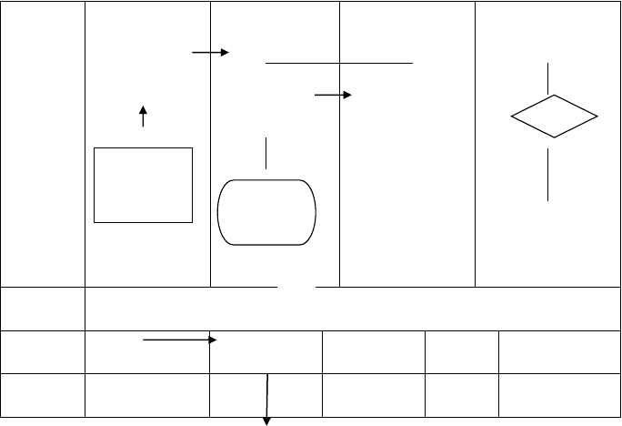
管理
否
行为
审批
提出增编岗位
人员素质要求
否
内部招聘流
程
是
关联说明
内
聘
编制人员
审核人员
批准人员
编制日期
审核日期
批准日期

·用人申请流程

流程
用人申请
编码
受控状态
名称
流程
执行核心部门
用人部门
控制部门
分管经理
行为实施
用人部门
部门负责人
分管部门
行政人力资源部
环节

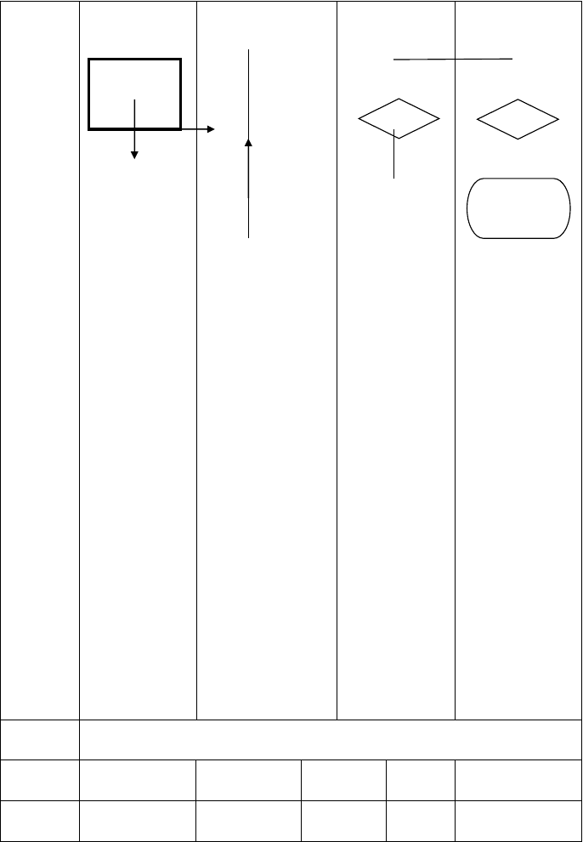
管理
因调动、流
行为 失等原因出现职位空缺
否
不
影影响
审核 核实
响工
工作 是
作
实施

招聘流程

关联说明

编制人员编制日期
审核人员审核日期
批准人员批准日期


·公司内部招聘流程

流程 | 公司内部招聘 | 编码 | 受控状态
名称 | 流程 | 执行核心部门 | 行政人力资 控制部门 | 总经办
 |  |  | 源部
行为实施  环节 | 用人部门 | 行政人力资源部 | 公司员工 | 员工原就任  部门

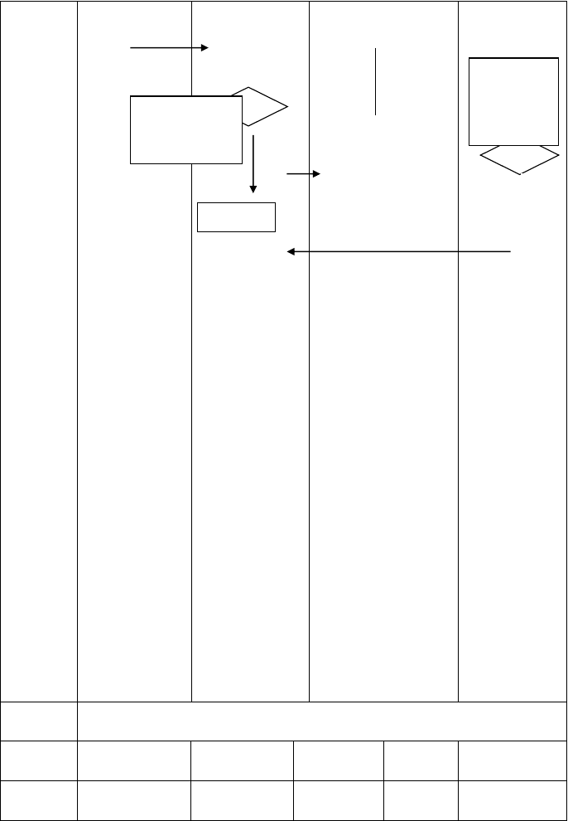
管理 决定
外聘
行为
用人部门面试，人 判断
力资源部提供相关支持

与员工沟通，必要时请人力资关源
部协调键

面试 判定 人
员
非不关能
人员筛选
键调
人离员

关联说明

编制人员编制日期
审核人员审核日期
批准人员批准日期

·公司外部招聘流程

流程 | 公司外部招聘 | 编码 | 受控状态
名称 | 流程 | 执行核心部门 | 行政人力资 控制部门 | 总经办
 |  |  | 源部
行为实施  环节 | 用人部门 | 行政人力资源部 | 应聘人员 | 分管经理  总经办

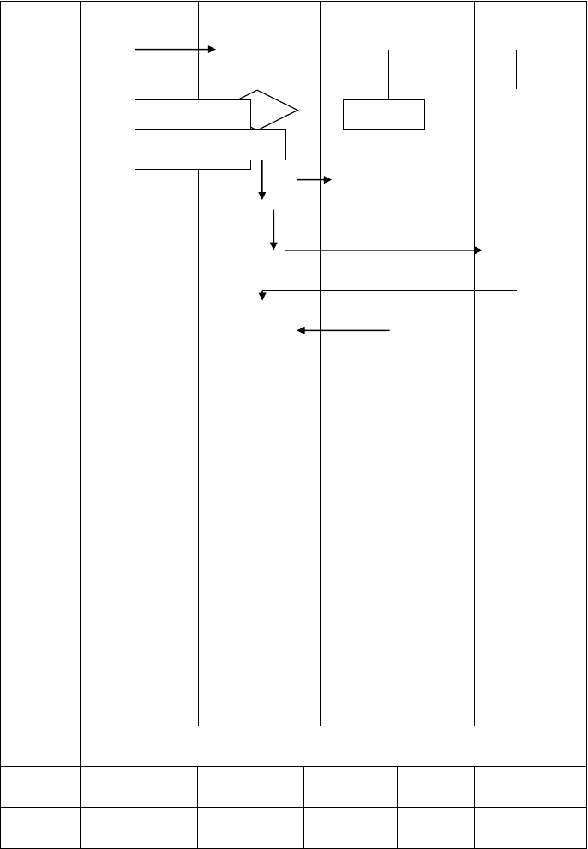
管理 决定
内聘
行为
用人部门面试，人 判断
力资源部提供相关支持 人员筛选面试

报到 是

关联说明  编制人员 | 审核人员 | 批准人员
编制日期 | 审核日期  · | 批准日期

新员工入职流程

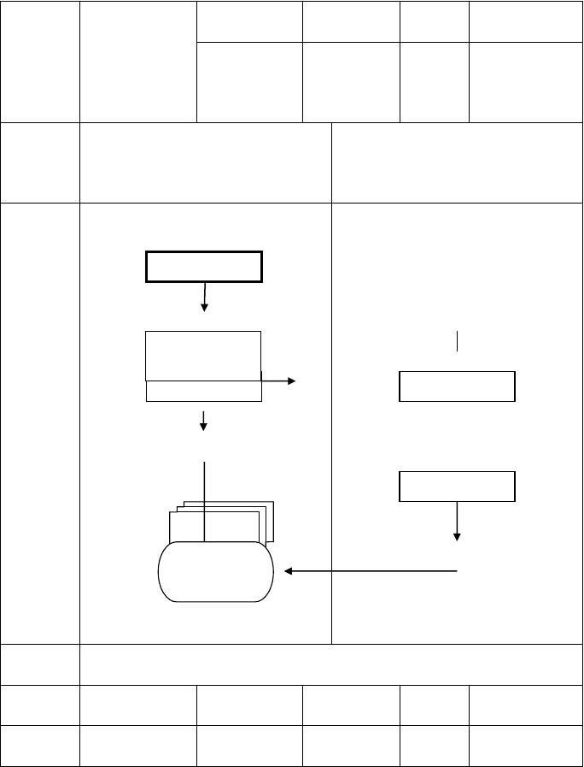
流程 新员工入职
名称 流程
编码

执行核心部门 行政人力资源
部
受控状态

控制部门 总经办

行为实施环节

管理行为
行政人力资源部 用人部门

新员工建档

配合行政部办理后勤工作
制度培训 工作关系介绍

工作交接

存档

试用员工转正流程

关联说明

编制人员编制日期
审核人员审核日期
批准人员批准日期

·劳动合同管理流程

流程 | 劳动合同管理 | 编码 |  | 受控状态
名称 | 流程 | 执行核心部门 | 行政人力资 | 控制部门 总经办
 |  |  | 源部
行为实施  环节 | 关联员工 | 部门负责人  分管领导 |  | 行政人力资源部

关联说明  编制人员 | 审核人员 | 批准人存员档
编制日期 | 审核日期  · | 批准日期

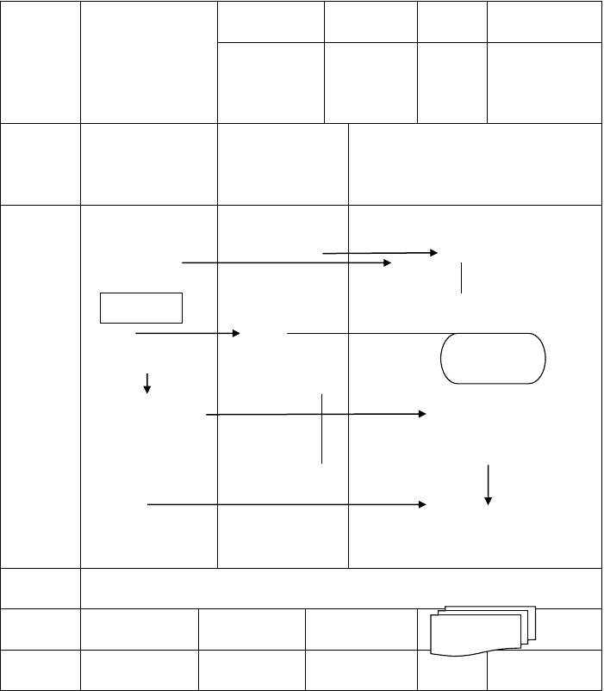新员工试用期满转正流程
管理
行为
试用期满
合
格
不合格
辞退流程
否
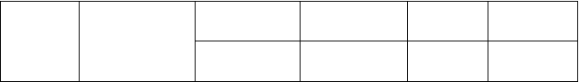
流程
新员工试用期满
编码
受控状态
名称
转正流程
执行核心部门
行政人力资源部
控制部门
总经办

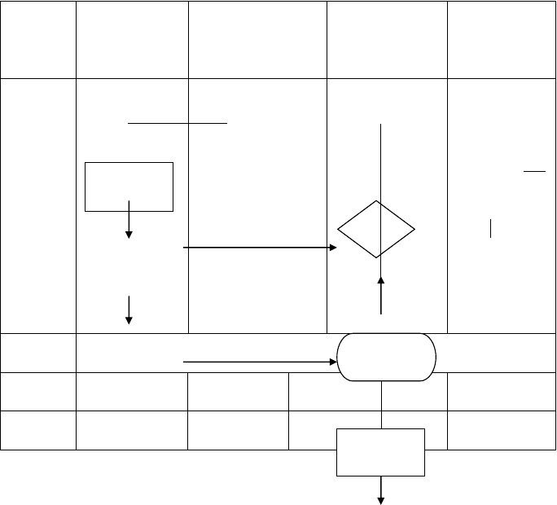
行为实施
用人部门
试用期满新员工
行政人力资源部
分管经理厂长
环节
总经办
管理
是
行为
转正考核
评估
否
审核
否
关联说明
延长试用期
编制人员
审核人员
批准人员
编制日期
否
审核日期
·
批准日期
签订正式
合同
岗位轮换流程

流程
岗位轮换
编码
受控状态
名称
流程
执行核心部门
行政人力资源 控制部门
总经办
部
行为实施
员工原工作部门
公司员工
行政人力资源部
接收部门
环节
负责人
负责人


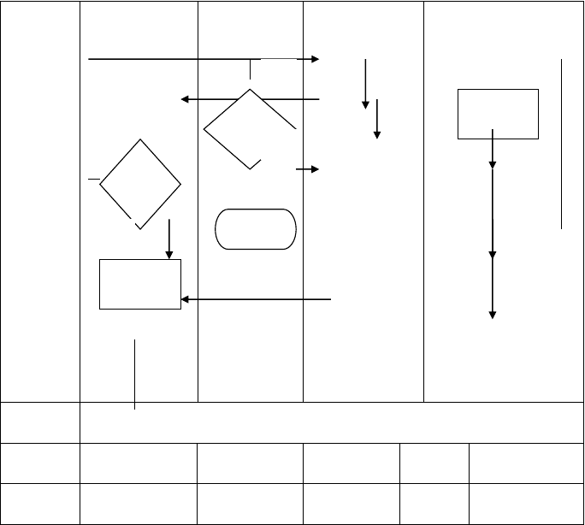
管理
否
行为
是否
对轮换提出
意见
同意 是
是否
同意
是
报到流程
征求员工意
见

关联说明  编制人员编制日期 |  | 审核人员审核日期 | 批准人员批准日期
 |  | ·
 |  | 员工工作调动流程
流程 | 员工工作调动 | 编码 | 受控状态
名称 | 流程 | 执行核心部门 人力资资部 | 控制部门 | 总经办
行为实施  环节 | 被调动员工 | 调出部门 调入部门 | 行政人力资  源部 | 总经理

关联说明
编制人员 | 审核人员 | 工资关  批系准调人整员
编制日期 | 审核日期 | 批准日期


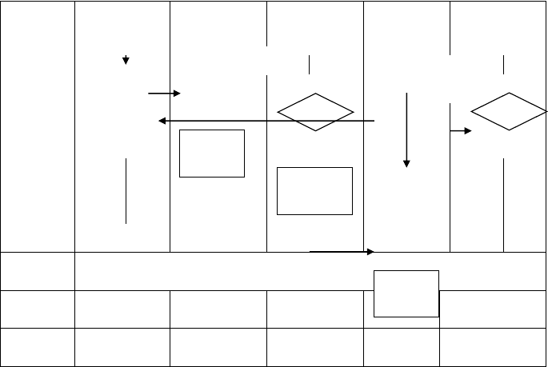·
管理
是
否
行为
超越
权限
否
审批
审批
员工关系
移交
是
员工接收工
作安排

 |  | 职务任命流程
流程 | 职务任命 | 编码 | 受控状态
名称 | 流程 | 执行核心部门 行政人力资源 | 控制部门 | 总经办
 |  | 部
行为实施  环节 | 各职能部门 | 行政人力资源部 总经理办  公会议 | 总经理 | 董事会

以上内容仅为本文档的试下载部分，为可阅读页数的一半内容。如要下载或阅读全文，请访问：https://d.book118.com/497124113021006043

